**SVN使用手册**

**撰写分组： 三四组**

**撰写日期：**

文档修改记录

|  |  |  |  |  |
| --- | --- | --- | --- | --- |
| 版本号 | 修改内容描述 | 修改人 | 日期 | 备注 |
| V1.0 | 撰写初稿 | Jasmin | 2018/1/26 |  |
|  |  |  |  |  |
|  |  |  |  |  |
|  |  |  |  |  |
|  |  |  |  |  |
|  |  |  |  |  |
|  |  |  |  |  |
|  |  |  |  |  |
|  |  |  |  |  |
|  |  |  |  |  |
|  |  |  |  |  |
|  |  |  |  |  |
|  |  |  |  |  |
|  |  |  |  |  |
|  |  |  |  |  |
|  |  |  |  |  |
|  |  |  |  |  |
|  |  |  |  |  |
|  |  |  |  |  |
|  |  |  |  |  |
|  |  |  |  |  |
|  |  |  |  |  |

目录

一、 安装说明 4

二、 检出项目 4

三、 导入项目 4

四、 提交 4

五、 更新 4

六、 查看日志 4

七、 冲突及解决 4

八、 锁定解锁 6

九、 版本控制及回滚 8

1. **安装说明**
2. **检出项目**
3. **导入项目**
4. **提交**
5. **更新**
6. **查看日志**
7. **冲突及解决**

模拟出现冲突：两个程序员在同一时间对同一文件的相同代码行做出修改。

以程序员A和程序员B在检出文件Chapter03后同时对该文件的17行输出部分进行修改为例,未修改时如图

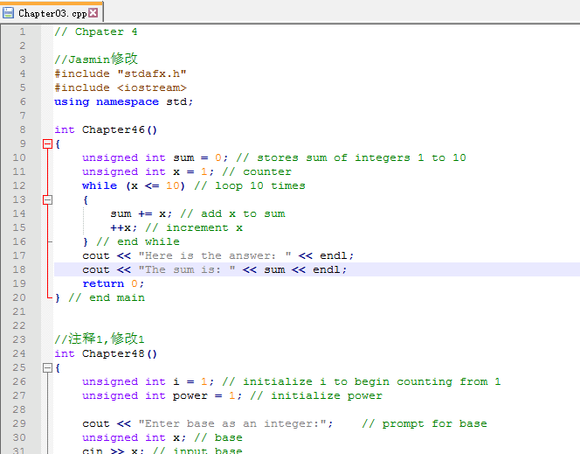

程序员A修改后如图

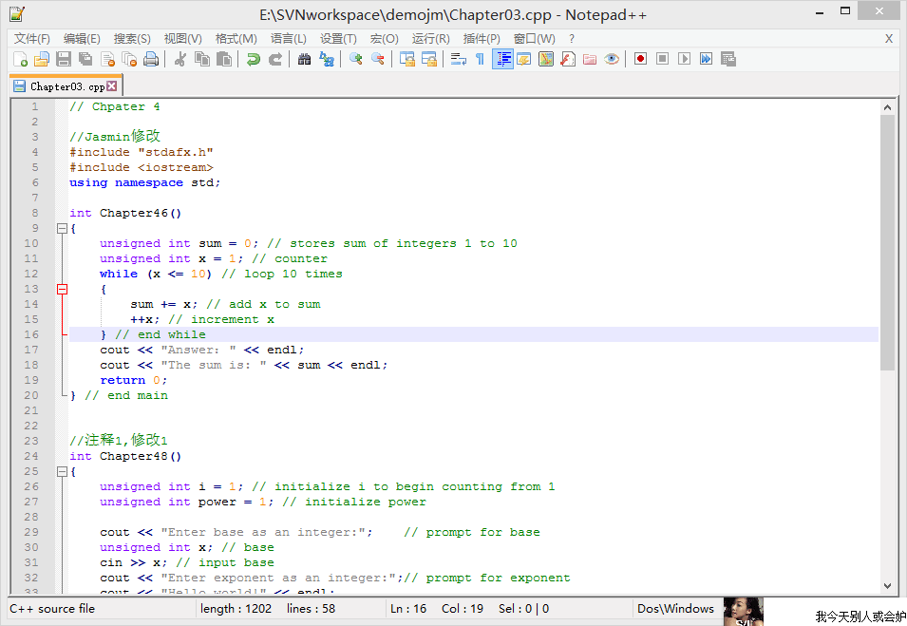

程序员A修改后如图

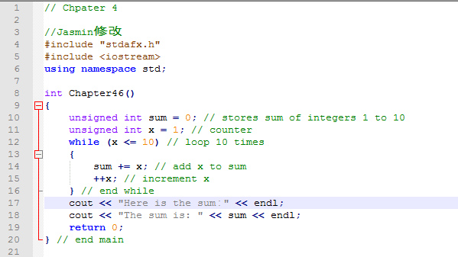

程序员A此时进行SVN Commit，显示提交成功。

然后程序员B进行SVN Commit时提示先Update，那就对文件Chapter03进行SVN Update，此时冲突出现，如图

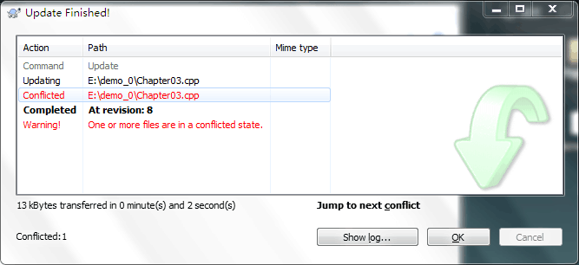

冲突出现后，找到文件Chapter03右键->TortoiseSVN->Edit conflicts点击进入编辑冲突的界面如图所示，这个界面分为三个部分，左上为程序员A修改后提交到SVN的，右上为程序员B修改的（正在提交但出现冲突），下方为最终合并的部分。

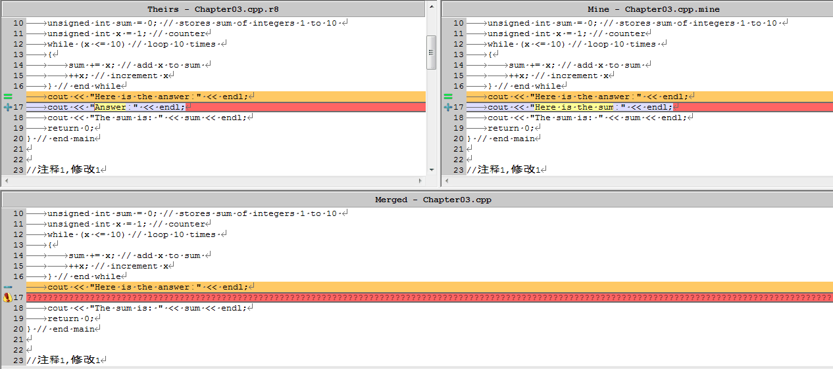

右键下方红色部分，会出现冲突解决的不同方法，在这里我们选择的是Use text block from ‘theirs’ before ‘mine’，点击后如图所示，具体采取那个可根据实际情况进行判断。

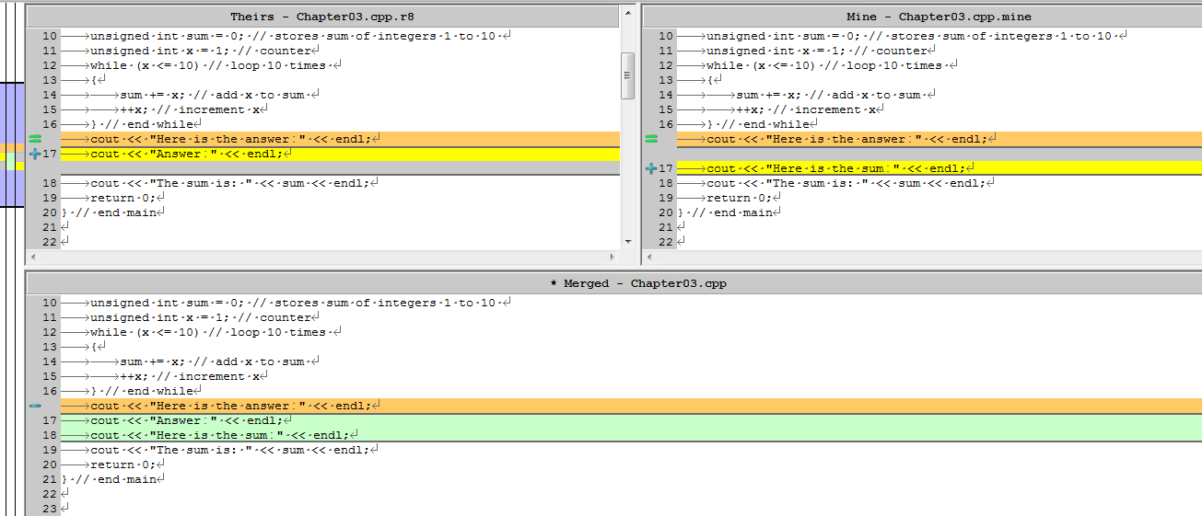

然后点击上方的Mark as Resolved按钮，冲突已经解决，保存后再进行SVN Commit即可。

1. **锁定解锁**

要进行修改文件时，为防止其他人员对文件的读写，我们可以在修改前进行锁定，修改后提交自动解锁，或进行手动解锁。

以修改文件Chapter03为例，找到该文件选择右键->TortoiseSVN->Get lock...

未锁定前如图

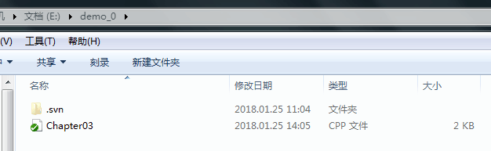

锁定后如图

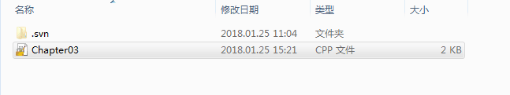

然后对文件进行修改，修改完成后进行SVN Commit会自动解锁，或右键->TortoiseSVN->Release lock...进行解锁后再Commit。

如果想在修改后继续保持对该文件的锁定，在点击SVN Commit后在弹出框下方勾选Keep locks即可。如图

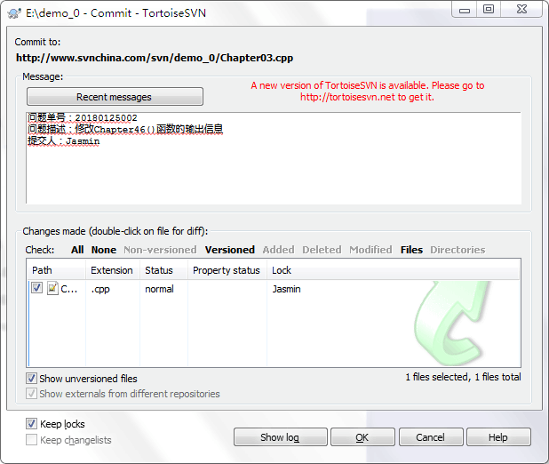

1. **版本控制及回滚**